2012 Mart ayında kurulan şirket sayısında bir önceki aya göre % 6,59 azalış oldu.
- Kurulan şirket sayısında bir önceki aya göre %6,59 azalış olurken, gerçek kişi ticari işletme sayısında
%8,22 ve kooperatif sayısında %23,53’lük bir artış olmuştur.
- Kapanan şirket sayısı bir önceki aya göre %23,97 azalırken, gerçek kişi ticari işletme sayısında %14,71 ve kapanan kooperatif sayısında %14,43’lük bir artış olmuştur.
Kapanan şirket sayısında geçen yılın aynı ayına göre %17,43 azalış oldu.
- 2012 yılı Mart ayında, 2011 yılı Mart ayına göre kurulan şirket sayısında %30,83 ve kurulan kooperatif sayısında % 20,45'lik azalış olurken, kurulan gerçek kişi ticari işletme sayısında ise %7,21’lik bir artış gerçekleşmiştir.
- 2012 yılı Mart ayında kapanan şirket sayısı, 2011 yılının aynı ayına göre %17,43 azalırken, kapanan gerçek kişi ticari işletme sayısı bu ayki re’sen iptal çokluğundan %45,67 ve kapanan kooperatif sayısı ise %21,98 artmıştır.
2012 yılı ilk üç ayında kurulan şirket sayısı, 2011 yılının aynı dönemine göre %21,23 azaldı.
- 2012 yılının ilk üç ayında, geçen yılın aynı dönemine göre kurulan şirket sayısı %21,23 ve kooperatif sayısı %23,24 oranında azalırken, gerçek kişi ticari işletmesi sayısı %14,69 artmıştır.
- Aynı dönem içinde kapanan şirket sayısı %4,38, kapanan gerçek kişi ticari işletme sayısı bu ayki re’sen iptal çokluğundan %41,89 ve kapanan kooperatif sayısı da %35,96 artmıştır.
2012 Mart Ayı Genel Görünümü
İLAN  TÜRÜ | ŞİRKET  TÜRÜ | MART 2012 | ŞUBAT 2012 | Bir Önceki Aya Göre Değişim (%) | MART 2011 | Bir Önceki Yılın Aynı Ayına Göre Değişim (%) | OCAK- MART  (3 AYLIK)
 |  |  |  |  |  |  | 2011 | 2012 | Değişim (%)
Kurulan* | Şirket | 3.558 | 3.809 | -6,59 | 5.144 | -30,83 | 16.026 | 12.626 | -21,23
Kurulan* | Kooperatif | 105 | 85 | 23,53 | 132 | -20,45 | 340 | 261 | -23,24
Kurulan* | Ger.Kişi Tic.İşl. | 6.216 | 5.744 | 8,22 | 5.798 | 7,21 | 16.342 | 18.743 | 14,69
Tasfiye | Şirket | 878 | 1.549 | -43,32 | 1.424 | -38,34 | 4.757 | 5.544 | 16,54
Tasfiye | Kooperatif | 88 | 134 | -34,33 | 167 | -47,31 | 481 | 407 | -15,38
Kapanan** | Şirket | 758 | 997 | -23,97 | 918 | -17,43 | 3.698 | 3.860 | 4,38
Kapanan** | Kooperatif | 111 | 97 | 14,43 | 91 | 21,98 | 406 | 552 | 35,96
Kapanan** | Ger.Kişi Tic.İşl. | 4.421 | 3.854 | 14,71 | 3.035 | 45,67 | 8.420 | 11.947 | 41,89
* Kurulan gerçek kişi ticari işletmesi sayısı adi ortaklıkları da içermektedir. 2012 yılı Mart ayına ait 6.216 gerçek kişi ticari işletmenin 6’sı adi ortaklıktır.
* * Kapanan gerçek kişi ticari işletmesi sayısı, yapılan tebligatlarla ticari faaliyeti bulunmadığı tespit edilen gerçek kişi ticari işletmesinin kayıtlarının ilgili ticaret sicil memurlukları tarafından Ticaret Sicil tüzüğünün 41. Maddesine istinaden re’sen silinen işletmelerini de kapsamaktadır. 2012 yılı Mart ayında 2.739, Ocak-Mart döneminde 5.152 gerçek kişi ticari işletmesi re’sen kapatılmıştır.

2012 Mart ayında Ardahan’da şirket kuruluşu gerçekleşmemiştir.
- 2012 yılı Mart ayında kurulan toplam 3.663 şirket ve kooperatifin % 90,99’u limited şirket,%5,95’i anonim şirket, % 2,87’si ise kooperatiftir. Şirket ve kooperatiflerin % 39,42’si İstanbul, % 12,23’ü Ankara, % 5,62’si İzmir’de kurulmuştur.
- Bu ay Ardahan’da şirket kuruluşu gerçekleşmemiştir. 2012 yılı ilk üç ayında Ardahan’da 1 şirket kurulmuş ve şirket kapanışı olmamıştır.
2012 Mart ayında kurulan şirketlerin sermayelerinin toplamı, bir önceki aya göre % 1,74 oranında arttı.
- 2012 yılı ilk üç ayında toplam 12.885 şirket ve kooperatif kurulmuştur. Bu dönemde kurulan toplam 11.879 limited şirket, toplam sermayenin % 58,08’ini, 727 anonim şirket ise % 41,91’ini oluşturmaktadır. Mart ayında kurulan şirketlerin sermayelerinin toplamı, Şubat ayına göre %1,74 oranında artmıştır.
2012 Yılında Şirket Türlerine Göre Şirket Kuruluşları
 |  | Şirket Türleri |  |  |  |  | Genel Toplam
 |  | Anonim | Kollektif | Komandit | Limited | Kooperatif | Genel Toplam
OCAK | Sayı | 279 | 2 | 1 | 4.975 | 71 | 5.328
OCAK | Sermaye (TL) | 438.880.013 | 80.000 | 500 | 1.033.107.508 | - | 1.472.068.021
ŞUBAT | Sayı | 230 | 8 | 0 | 3.571 | 85 | 3.894
ŞUBAT | Sermaye (TL) | 556.087.249 | 251.000 | 0 | 1.268.785.225 | - | 1.825.123.474
MART | Sayı | 218 | 2 | 5 | 3.333 | 105 | 3.663
MART | Sermaye (TL | 1.164.987.053 | 150.000 | 25.000 | 691.754.025 | - | 1.856.916.078
TOPLAM | Sayı | 727 | 12 | 6 | 11.879 | 261 | 12.885
TOPLAM | Sermaye (TL) | 2.159.954.315 | 481.000 | 25.500 | 2.993.646.758 | - | 5.154.107.573

2012 Mart ayında 1.076 şirket ve kooperatif ile 2.259 gerçek kişi ticari işletmesi, ticaret sektöründe kuruldu.
- 2012 Mart ayında kurulan toplam şirket ve kooperatiflerin; 1.076’sı toptan ve perakende ticaret, motorlu taşıtların ve motosikletlerin onarımı, 663’ü inşaat, 524’ü imalat sektöründedir.
- 2012 Mart ayında kurulan gerçek kişi ticari işletmelerinin; 2.259’u toptan ve perakende ticaret, motorlu taşıtların ve motosikletlerin onarımı, 1.348’i inşaat, 714’ü imalat sektöründedir.
- Bu ay kapanan şirket ve kooperatiflerin; 270’i toptan ve perakende ticaret, motorlu taşıtların ve motosikletlerin onarımı, 162’si inşaat, 143’ü imalat sektöründedir.
- Bu ay kapanan gerçek kişi ticari işletmelerinin 2.816’sı toptan ve perakende ticaret, motorlu taşıtların ve motosikletlerin onarımı, 450’si inşaat, 314’ü imalat sektöründedir.

2012 Mart ayında kurulan 105 Kooperatifin 52’si Konut Yapı Kooperatifidir.
- 2012 Mart ayında kurulan 105 kooperatifin 52’si Konut Yapı Kooperatifi, 18’i Tarımsal Kalkınma Kooperatifi, 14’ü Motorlu Taşıyıcılar Kooperatifi olarak kurulmuştur.
- 2012 Yılı ilk üç ayında kurulan 261 kooperatifin ise, 126’sı Konut Yapı Kooperatifi, 43’ü Tarımsal Kalkınma Kooperatifi, 35’i Motorlu Taşıyıcılar Kooperatifi olarak kurulmuştur.
2012 Mart ayında 395 adet yabancı ortak sermayeli şirket kuruldu.
- 2012 Mart ayında kurulan 395 yabancı ortak sermayeli şirketin 114’ü İran, 40’i Alman ortaklı olarak kurulmuştur.
2012 yılı ilk üç ayında;
- Kurulan yabancı ortak sermayeli şirket sayısı 1.134’dür. Bu şirketlerin 290’ı İran, 123’ü Almanya, 49’u Rusya Federasyonu ortaklıdır.
- Kurulan 1.134 yabancı ortak sermayeli şirketin 115’i anonim, 1.019’u limited şirkettir. Bu şirketlerin 477’si ticaret, 149’u imalat ve 98’i inşaat sektöründe kurulmuştur.
- Kurulan yabancı ortak sermayeli şirketlerin toplam sermayelerinin % 81,30’u yabancı sermayeli ortak payı oluşturmaktadır.
- Yurtdışında yerleşik Türk vatandaşlarının ortak olduğu 87 adet yabancı ortak sermayeli şirket kurulmuştur. (***)
2012 Yılında Kurulan Yabancı Ortak Sermayeli Şirketlerin Genel Görünümü
 |  | Anonim | Limited | Genel Toplam
OCAK | Sayı | 42 | 313 | 355
OCAK | Ortak Olunan Şirketlerin Toplam Sermayesi (TL) | 30.396.000 | 65.658.025 | 96.054.025
OCAK | Ortak Olunan Şirketlerdeki Yabancı Ortak Sermaye Toplamı (TL) | 15.394.238 | 49.062.275 | 64.456.513
OCAK | Yabancı Ortak Sermaye Oranı (%) | 50,64 | 74,72 | 67,10
ŞUBAT | Sayı | 42 | 342 | 384
ŞUBAT | Ortak Olunan Şirketlerin Toplam Sermayesi (TL) | 45.308.249 | 89.001.100 | 134.309.349
ŞUBAT | Ortak Olunan Şirketlerdeki Yabancı Ortak Sermaye Toplamı (TL) | 33.593.696 | 72.222.575 | 105.816.271
ŞUBAT | Yabancı Ortak Sermaye Oranı (%) | 74,14 | 81,15 | 78,79
MART | Sayı | 31 | 364 | 395
MART | Ortak Olunan Şirketlerin Toplam Sermayesi (TL) | 672.165.000 | 65.436.350 | 737.601.350
MART | Ortak Olunan Şirketlerdeki Yabancı Ortak Sermaye Toplamı (TL) | 572.208.994 | 44.516.271 | 616.725.265
MART | Yabancı Ortak Sermaye Oranı (%) | 85,13 | 68,03 | 83,61
TOPLAM | Sayı | 115 | 1.019 | 1.134
TOPLAM | Ortak Olunan Şirketlerin Toplam Sermayesi (TL) | 747.869.249 | 220.095.475 | 967.964.724
TOPLAM | Ortak Olunan Şirketlerdeki Yabancı Ortak Sermaye Toplamı (TL) | 621.196.928 | 165.801.121 | 786.998.049
TOPLAM | Yabancı Ortak Sermaye Oranı (%) | 83,06 | 75,33 | 81,30

* * * 4875 sayılı Doğrudan Yabancı Yatırımlar Kanunu’nun 2. Maddesi gereğince Yabancı Sermayeli Şirketler, ortaklarından
en az birinin yabancı uyruklu gerçek veya tüzel kişi veya yurtdışında ikamet eden T.C. vatandaşı olduğu şirketlerdir.
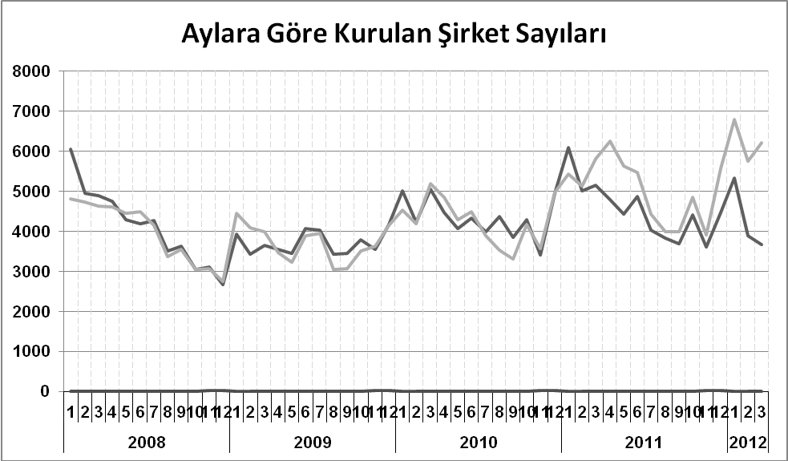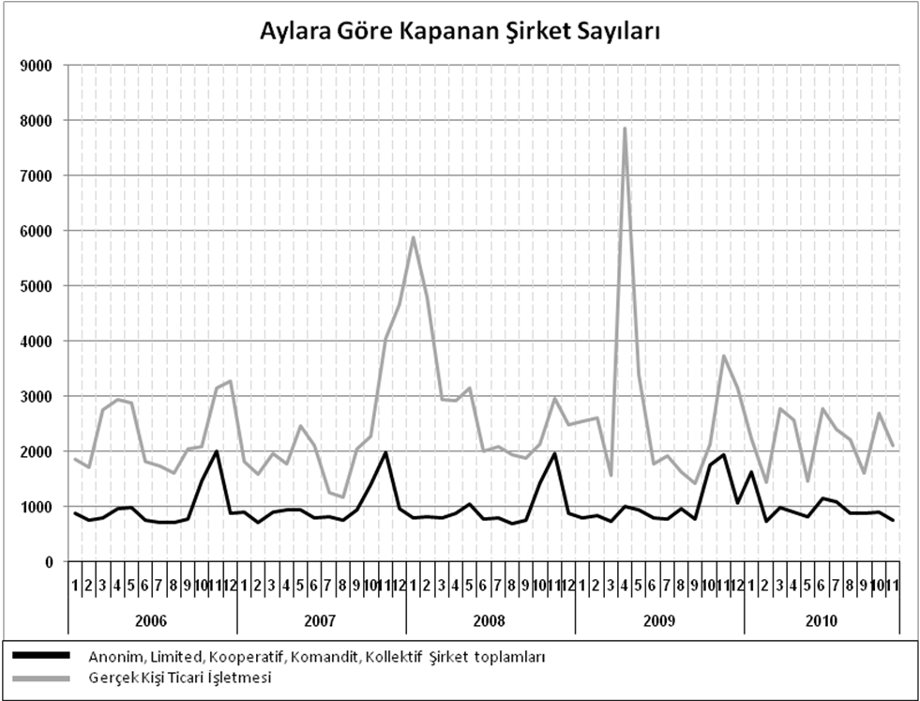
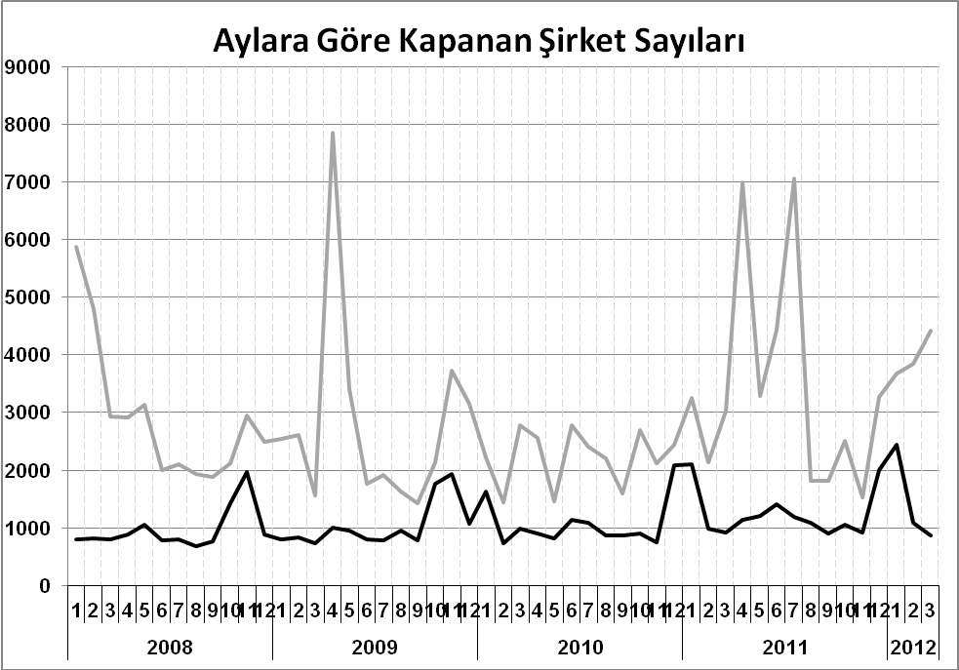
Bir sonraki haber bülteninin yayımlanma tarihi 18 Mayıs 2012’dir.
Ayrıntılı tablo ve grafiklere www.tobb.org.tr web sitesi üzerinden erişebilirsiniz.

